|  |  |  |
| --- | --- | --- |
| Macintosh HD:Users:hoangnguyen:Documents:TDC:fitlog_blue.png | TRƯỜNG CAO ĐẲNG CÔNG NGHỆ THỦ ĐỨC  **Khoa Công Nghệ Thông Tin** | Macintosh HD:Users:hoangnguyen:Documents:TDC:logoTDC_blue.png |
|  |  |  |

**Chuyên đề CMS**

**BÁO CÁO TẠO THEME TỪ MODULE**

**Sinh viên thực hiện:**

1. Trần Nhựt Trường
2. Phạm Hữu Lợi
3. Trương Phan Anh

**Mục lục**

[**I.** **TEMPLATE** 1](#_Toc23748600)

[**II.** **MODULE** 2](#_Toc23748601)

[**III.** **CÁC BƯỚC TẠO THEME TỪ MODULE** 3](#_Toc23748602)

[**1.** **Tạo cấu trúc theme** 3](#_Toc23748603)

[**2.** **Viết các chức năng cơ bản cho theme** 4](#_Toc23748604)

[3. **Viết code cho các trang template mặc định**: 7](#_Toc23748605)

[4. **Viết code cho các template đặc biệt:** 7](#_Toc23748606)

**Danh mục hình ảnh**

[Hình 1. Template mẫu 1](#_Toc23749876)

[Hình 2. Module 0 2](#_Toc23749877)

[Hình 2. Module 1 2](#_Toc23749877)

[Hình 3. Module 2 2](#_Toc23749878)

[Hình 4. Module 3 2](#_Toc23749879)

[Hình 5. Module 4 3](#_Toc23749880)

[Hình 6. Module 5 3](#_Toc23749881)

[Hình 12. Module 11 5](#_Toc23749887)

[Hình 13. Module 12 6](#_Toc23749888)

[Hình 14. Module 13 6](#_Toc23749889)

[Hình 22. Module 21 10](#_Toc23749897)

[Hình 23. Module 22 11](#_Toc23749898)

[Hình 24. Module 23 12](#_Toc23749899)

[Hình 25. Module 24 13](#_Toc23749900)

[Hình 26. Module 25 14](#_Toc23749901)

[Hình 27. Module 26 14](#_Toc23749902)

1. **TEMPLATE**

<https://demo.kallyas.net/membership/>

Hình 1. Template mẫu

1. **MODULE**

Theme được chia nhỏ thành 28 module

Bao gồm các module: header, footer, slider ở trang chủ, sản phẩm,, trang liên hệ, các trang 404, và sidebar, …

Hình ảnh các module



Hình 1. Module 1



Hình 1. Module 1



Hình 2. Module 2

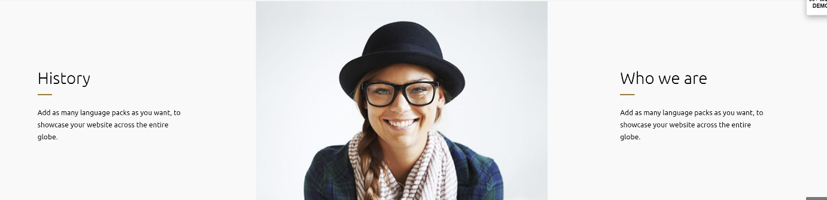

Hình 3. Module 3

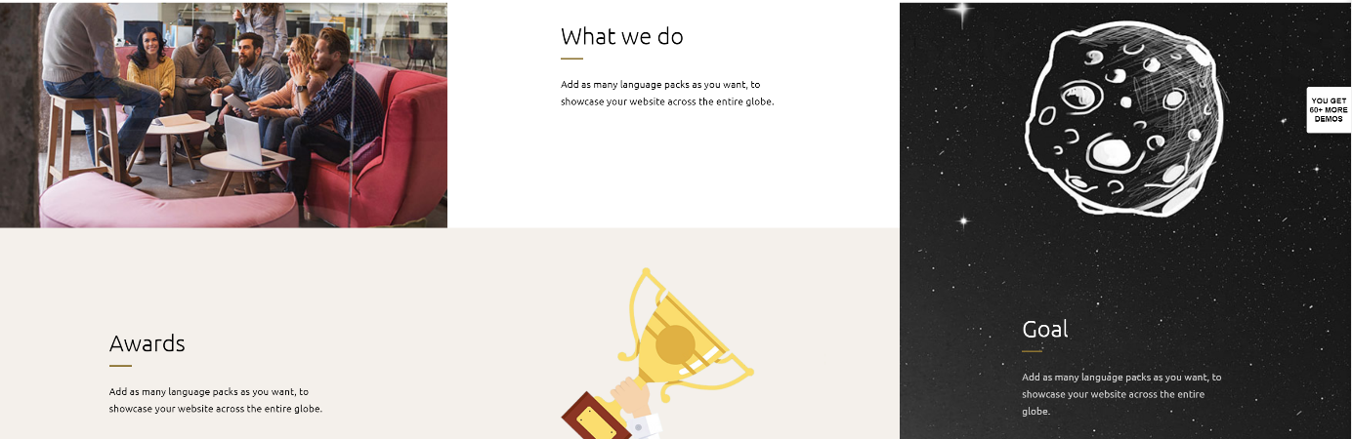

Hình 4. Module 4



Hình 5. Module 5



Hình 11. Module 11



Hình 12. Module 12

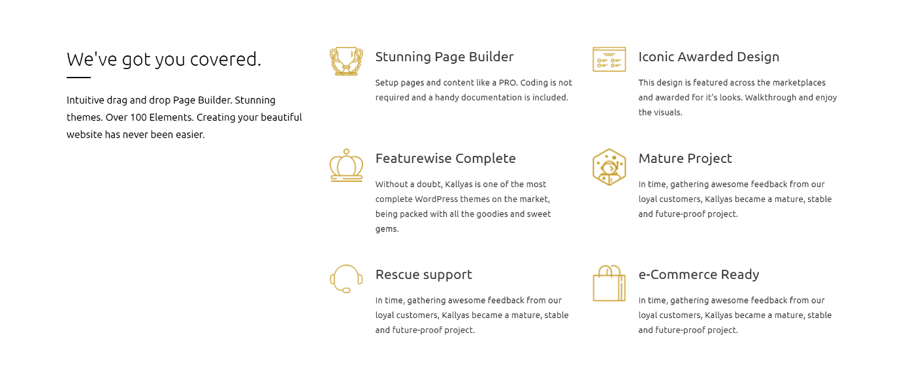

Hình 13. Module 13

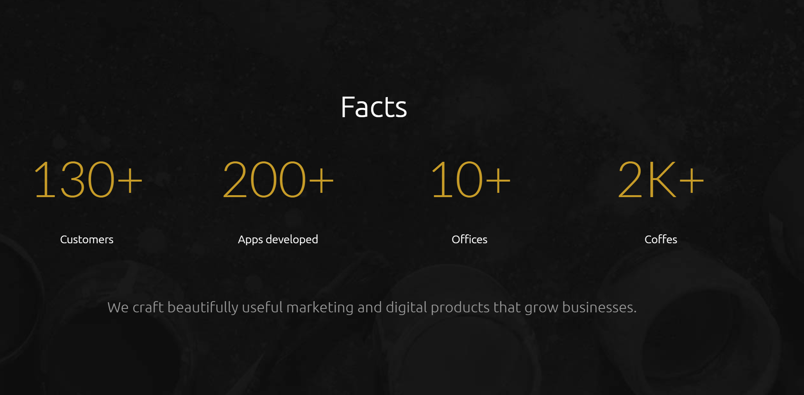

Hình 21. Module 21



Hình 22. Module 22

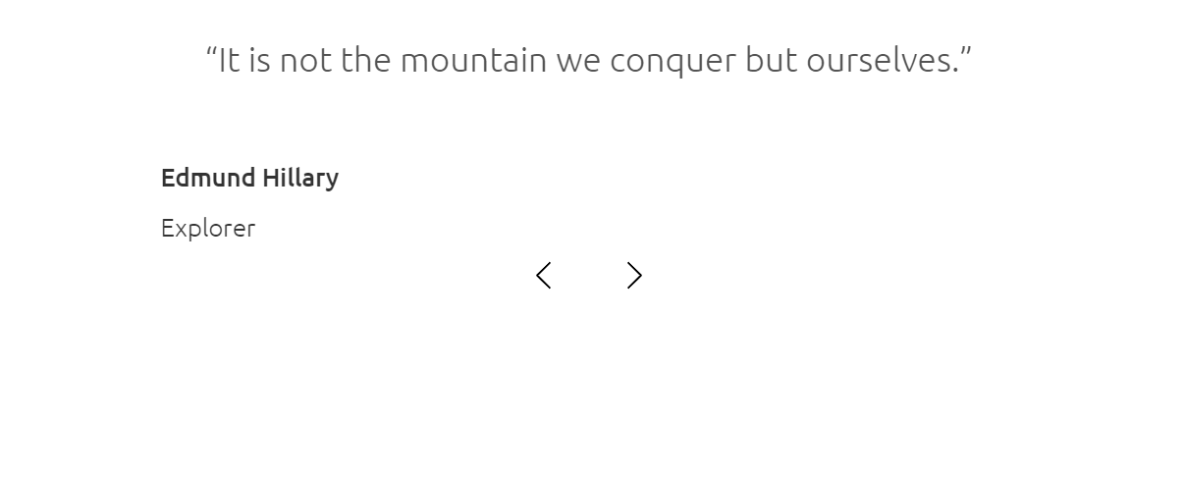

Hình 23. Module 23



Hình 24. Module 24

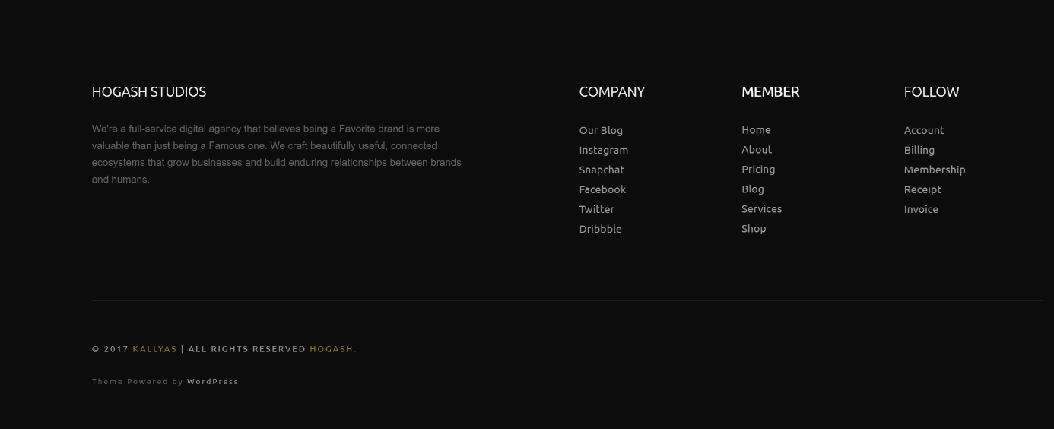

Hình 25. Module 25



Hình 26. Module 26

1. **CÁC BƯỚC TẠO THEME TỪ MODULE**
2. **Tạo cấu trúc theme**

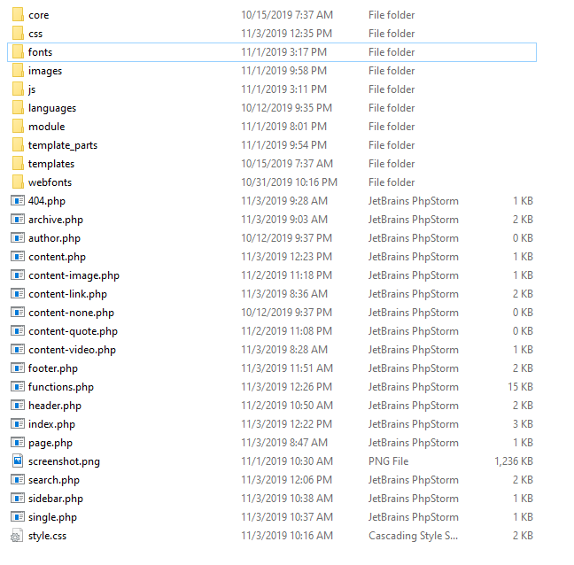

Chú thích cấu trúc theme:

* Thư mục:
  + Core:
  + CSS: chứa các file css cần thiết cho theme, bao gồm các file css của module, bootstrap, fontawesome, swiper
  + Fonts: chứa các font sử dụng cho theme
  + Images: chứa các hình ảnh của theme
  + Js: chứa các file javascript của theme
  + Languages: ngôn ngữ của theme
  + Module: các file content của module
  + Template-parts: các template tự tạo khác của theme
  + Templates: chứa các template mặc định
* File:
  + 404: trang not found
  + Archive: trang lưu trữ
  + Author: trang tác giả
  + Content: file content
  + Content-image: file content cho post format image
  + Content-link: file content cho post format link
  + Content-none: file content cho post format none
  + Content-video: file content cho post format video
  + Content-quote: file content cho post format quote
  + Footer: footer của theme
  + Header: header của theme
  + Fucntions: file chức năng của theme
  + Index: trang chủ
  + Page: trang page của theme
  + Screenshot: ảnh thumbnail của theme
  + Search: kết quả tìm kiếm
  + Sidebar: sidebar của theme
  + Single: trang single của post
  + Style.css: file css của theme

1. **Viết các chức năng cho theme ở file functions.php**

* Thiết lập text domain
* Thêm post thumbnail, post format, title tag, custom background, menu, sidebar.
* Liên kết các thư viện dùng cho theme
* Viết các hàm hiển thị: thumbnail của post, tiêu đề của post, dữ liệu của post, nội dung của post, hiển thị tag, tạo phân trang

1. **Viết code cho các trang template mặc định**: index, contact, page, single, content, search, archive, 404, header, footer, sidebar
2. **Viết code cho các template đặc biệt:** bridesmaids, groomsmens, our-story, guestbook, the-ceremony, simple-gallery